**indicação**

**Nº. 498/2018**

**“Solicita ao Executivo a instalação de lâmpadas e reparos nos postes de iluminação da Travessa Moisés Anselmo da Silva, situada no bairro Enseada”.**

**Senhor Presidente,**

O vereador infra-assinado, nos termos regimentais em vigor, INDICA ao Excelentíssimo Sr. Prefeito, digne-se Vossa Excelência determinar a instalação e reparos nos postes de iluminação da Travessa Moisés Anselmo da Silva, pois há falta de lâmpadas e braços para colocação das lâmpadas em alguns postes.

**Justificativa:** Em visita *in loco*deste Vereador na referida travessa é possível constatar necessidade imediata da instalação, pois a falta de iluminação está trazendo grandes transtornos e falta de segurança aos moradores que residem no local.

Plenário da Câmara Municipal de São Sebastião, **Sala Vereador Zino Militão dos Santos,** 09 de Outubro de 2018.

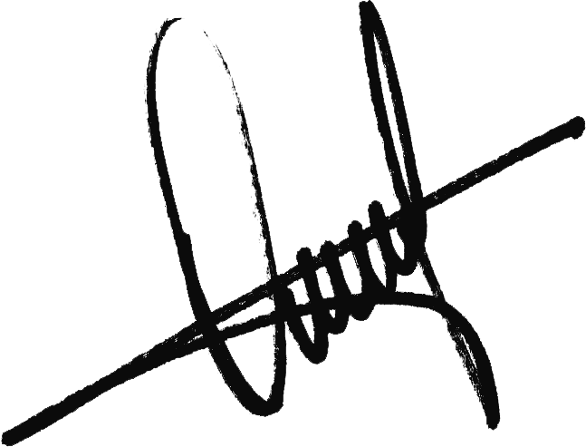

**Onofre Santos Neto**

**“NETO”**

**VEREADOR**